МИНИСТЕРСТВО НАУКИ И ВЫСШЕГО ОБРАЗОВАНИЯ РОССИЙСКОЙ ФЕДЕРАЦИИ

Федеральное государственное бюджетное образовательное учреждение

высшего образования

**«КУБАНСКИЙ ГОСУДАРСТВЕННЫЙ УНИВЕРСИТЕТ»**

**(ФГБОУ ВО «КубГУ»)**

Кафедра математического моделирования

**КУРСОВАЯ РАБОТА**

**ИССЛЕДОВАНИЕ ПРОДОЛЬНЫХ И ПОПЕРЕЧНО-ИЗГИБНЫХ КОЛЕБАНИЙ СТЕРЖНЕВЫХ ЭЛЕМЕНТОВ КОНСТРУКЦИЙ**

Работу выполнил ______________________________________ Д.А. Снетков

Направление подготовки 01.03.02 Прикладная математика и информатика

Направленность (профиль) Математическое моделирование и вычислительная математика: Математическое моделирование

Научный руководитель

доктор физ.-мат. наук, проф._____________________________ А.В. Павлова

Нормоконтролер

канд. физ.-мат. наук, доц. ________________________________ С.Е. Рубцов

Краснодар 2021РЕФЕРАТ

Курсовая работа 40 с., 8 рис., 3 табл., 23 источников, 1 прил.

МАТЕМАТИЧЕСКОЕ МОДЕЛИРОВАНИЕ, СТРОИТЕЛЬСТВО, СТЕРЖНЕВЫЕ ЭЛЕМЕНТЫ, СВАИ, СОБСТВЕННЫЕ ЧАСТОТЫ, КОЛЕБАНИЯ

Объектом исследования является процесс продольных и поперечно- изгибных колебаний стержневых конструктивных элементов.

Цель работы – изучение динамики элементов конструкций, исследование резонансных режимов колебания для заданных граничных условий, расчет амплитуд колебаний.

Для исследования и решения задач использованы методы решения уравнений в частных производных и обыкновенных дифференциальных уравнений, на языке программирования Python с использованием библиотек Matplotlib, Tkinter и Celluloid произведена алгоритмизация математических моделей, выполнены модельные вычислительные эксперименты.

СОДЕРЖАНИЕ

Введение 5

1 Постановка задачи 6

1.1 Уравнения продольных колебаний стержня 6

1.2 Виды граничных условий уравнений установившихся продольных колебаний стержня 7

1.3 Уравнение поперечно-изгибных колебаний стержня 8

1.4 Виды граничных условий уравнений установившихся поперечно-изгибных колебаний стержня 9

2 Метод исследования задач 10

2.1 Построение общего решения 10

2.1.1 Решение установившихся продольных колебаний стержня 10

2.1.2 Решение установившихся поперечно-изгибных колебаний стержня 10

2.2 Решение установившихся продольных колебаний для жёстко закреплённого стержня 11

2.3 Решение установившихся продольных колебаний для стержня, контактирующего с полуограниченным деформируемым основанием средой, без трения 14

2.4 Функции Крылова 17

2.5 Решение установившихся поперечно-изгибных колебаний для защемлённого стержня 19

2.6 Решение установившихся поперечно – изгибных колебаний для шарнирно-опёртого стержня 21

3 Программная реализация 23

3.1 Выбор среды 23

3.2 Назначение и цель программы 23

3.3 Требования к разрабатываемой программе 23

3.3.1 Состав функциональных задач программы 23

3.3.2 Требования к обеспечению программы 25

3.3.3 Нефункциональные требования к программе 25

3.3.4 Автоматизированные функции 26

3.4 Описание программы 28

Заключение 32

Список использованных источников 33

Приложение А. Код программы 35

# ВВЕДЕНИЕ

Стержневые элементы являются составляющими частями многих строительных и инженерных конструкций. Практически важным этапом исследования поведения системы является определение динамических характеристик входящих в ее состав упругих стержневых элементов. К числу таких характеристик можно отнести собственные частоты и собственные формы колебаний, амплитудно-фазовые частотные характеристики и т.д. В настоящей работе исследуются продольные колебания стержня с сосредоточенной массой на одном из концов и соединённого с помощью упругой связи с деформируемым основанием и поперечно-изгибные колебания стержня при различных вариантах заделки его краёв.

# Постановка задачи

## Уравнения продольных колебаний стержня

Рассматривается задача о продольных колебаниях стержня конечных размеров. Стержень постоянного поперечного сечения при этом совершает продольные колебания.

Пусть упругий стержень длины  имеет присоединенную сосредоточенную массу $m_{1}$ на одном из своих концов. На другом конце могут быть сформулированы следующие граничные условия:

* стержень закреплен жестко;
* стержень без трения контактирует с полуограниченным деформируемым основанием средой.

Продольные колебания стержня в рамках линейной теории упругости описываются волновым уравнением вида:

$\frac{∂^{2}u(z,t)}{∂z^{2}}=σ_{0}^{2}\frac{∂^{2}u(z,t)}{∂t^{2}}$, (1.1)

где

$σ_{0}^{2}=\frac{ρ_{0}}{E}$;

 – линейная плотность стержня;

 – модуль Юнга;

 – смещение точек стержня;

 – координата;

 – время.

Будем полагать, что система подвергается действию силы , где  (i $i$– мнимая единица,  – угловая частота колебания, $t$ – время), установившаяся во времени.

Смещение точек стержня , а также смещение точек абсолютно твердого тела  могут быть найдены из решения начально-граничной задачи.

## Виды граничных условий уравнений установившихся продольных колебаний стержня

При моделировании уравнений установившихся колебаний стержня, используются различные граничные условия, рассмотрим некоторые из них.

Краевые условия для жестко закрепленного конца стержня имеют вид:

 ; (1.2)

 , (1.3)

где

 – реакция стержня.

Краевые условия для стержня, контактирующего без трения с полуограниченной средой, имеют вид:

 ; (1.4)

 , (1.5)

где

 – реакция среды на единичное воздействие, называемая жесткостью основания.

, (1.6),

где

 – коэффициент Пуассона;

 – модуль сдвига;

 – плотность материала полосы;

 – полуширина упругой полосы;

 – полуширина стержня.

## Уравнение поперечно-изгибных колебаний стержня

Уравнение поперечно-изгибных колебаний стержня имеет вид

, (1.7)

где

*EJ* – жесткость сечения на изгиб;

*U*(*x, t*) – отклонение стержня;

*P*(*x, t*) – заданная поперечная нагрузка;

*ρ* – плотность на единицу сечения;

*S* – площадь сечения;

*t* – время;

*x* – координата;

*η* – упругий коэффициент распределенной опоры.

Для свободных колебаний без учета рассеяния энергии , уравнение (1.7) можно записать в виде

, (1.8)

где

, .

## Виды граничных условий уравнений установившихся поперечно-изгибных колебаний стержня

При моделировании уравнений установившихся колебаний стержня, используются различные граничные условия, рассмотрим некоторые из них.

Краевые условия для защемлённого конца стержня имеют вид:

. (1.9)

Краевые условия для шарнирно-опёртых краёв стержня имеют вид:

. (1.10)

Краевые условия для стержня со свободными краями имеют вид:

. (1.11)

Краевые условия для шарнирно-опёртых краёв на упругом основании имеют вид:

. (1.12)

Краевые условия в виде сосредоточенной массы m и момента инерции *:*

 (1.13)

# Метод исследования задач

## Построение общего решения

## Решение установившихся продольных колебаний стержня

Решим уравнение (1.1) для случая установившегося режима колебаний. В этом случае полагаем

. (2.1)



После подстановки в уравнение (1.1) и отделения временного множителя () получим обыкновенное дифференциальное уравнение



. (2.2)



Введем обозначение , т.к. , , то . Найдем характеристические числа (2.2)

, .

Решение (2.2) запишется в виде

 (2.3)

## Решение установившихся поперечно-изгибных колебаний стержня

Для установившегося режима колебаний системы, решение ищем в виде , тогда из (1.8) получим

 (2.4)

Решение (2.4) будем искать в виде

 (2.5)

где

,

,

 – функции Крылова вида

 (2.6)

 (2.7)

 (2.8)

 (2.9)

## Решение установившихся продольных колебаний для жёстко закреплённого стержня

Рассмотрим случай жёстко закреплённого стержня. Для поиска решения амплитуды колебаний стержня  воспользуемся уравнением (2.3).

Для определения неизвестных констант  и  воспользуемся граничными условиями (1.2), (1.3). В результате с учетом того, что , решение примет вид

$u_{0}\left(z\right)=\frac{F_{0}\sin\left(ωz\sqrt{\frac{ρ_{0}}{E}}\right)}{ωS\sqrt{Eρ_{0}}\cos\left(ωl\sqrt{\frac{ρ_{0}}{E}}\right)-ω^{2}m_{1}\sin\left(ωl\sqrt{\frac{ρ_{0}}{E}}\right)}$. (2.10)

Так как , $e^{-iωt}=\cos{(ωt)}-i\sin{(ωt)}$ решение  запишется

$u(z,t)=\frac{F_{0}\sin\left(ωz\sqrt{\frac{ρ_{0}}{E}}\right)\left(\cos{(ωt)}-i\sin{(ωt)}\right)}{ωS\sqrt{Eρ_{0}}\cos\left(ωl\sqrt{\frac{ρ_{0}}{E}}\right)-ω^{2}m_{1}\sin\left(ωl\sqrt{\frac{ρ_{0}}{E}}\right)}$, (2.11)

или

$u\left(z,t\right)=\frac{F_{0}}{∆(ω)}\sin\left(ωl\sqrt{\frac{ρ_{0}}{E}}\right)\cos{(ωt)}-i\frac{F_{0}}{∆\left(ω\right)}\sin\left(ωl\sqrt{\frac{ρ_{0}}{E}}\right)\sin\left(ωt\right)=={\tilde{u}}_{1}-i{\tilde{u}}_{2}$. (2.12)

Здесь

$∆\left(ω\right)= ωS\sqrt{Eρ_{0}}\cos\left(ωl\sqrt{\frac{ρ_{0}}{E}}\right)-ω^{2}m_{1}\sin\left(ωl\sqrt{\frac{ρ_{0}}{E}}\right)$.

Реальная часть этого решения  соответствует периодической внешней нагрузке , мнимая часть  – .

Так как массивное тело жестко соединено со стержнем, смещение твердого тела равно смещению его конца

$u_{1}\left(t\right)=u\left(l,t\right)=\frac{F_{0}}{∆(ω)}\sin\left(ωl\sqrt{\frac{ρ_{0}}{E}}\right)\cos{(ωt)}- i\frac{F_{0}}{∆\left(ω\right)}\sin\left(ωl\sqrt{\frac{ρ_{0}}{E}}\right)\sin\left(ωt\right)$.

Вычислим резонансные частоты системы, для чего найдем решение уравнения $∆\left(ω\right)=0$

$ωS\sqrt{Eρ_{0}}\cos\left(ωl\sqrt{\frac{ρ_{0}}{E}}\right)-ω^{2}m_{1}\sin\left(ωl\sqrt{\frac{ρ_{0}}{E}}\right)=0$.

Последнее удобнее переписать в виде

$m_{1}ω^{2}=ωS\sqrt{Eρ_{0}}\operatorname{ctg}\left(ωl\sqrt{\frac{ρ_{0}}{E}}\right)$, (2.13)

обозначив $β=l\sqrt{ т \frac{ρ_{0}}{E}}=lσ_{0}$ (здесь ).

Частота колебаний – количественная характеристика периодических колебаний, равная отношению числа циклов колебаний ко времени их совершения. Так как период , то частота колебаний  и циклическая частота  .

Корни уравнения (2.13) находятся при помощи численных методов, для этого перепишем наше уравнение в виде

$y\left(ω\right)=\frac{SE}{l}\frac{β}{tg\left(ωβ\right)}-m_{1}ω$, (2.14)

при .

Исследуем зависимость резонансных частот от массы тела . Положим параметры , , , считая их безразмерными, равными единице.

Найдем  и рассмотрим зависимость резонансных частот от массы тела. Для уточнения диапазонов поиска нулей функции (2.14) построены графики правой и левой частей (2.13), т. е. функций  и $g\left(ω\right)=m_{1}ω$.

В таблице 1 представлены результаты значений угловой частоты в зависимости от массы тела , где  – угловая частота.

Таблица 1 Зависимость собственных частот от массы тела

|  |  |  |  |  |  |
| --- | --- | --- | --- | --- | --- |
| $m_{1}$ |  |  |  |  |  |
| 1 | 0.86 | 3.426 | 6.437 | 9.529 | 12.645 |
| 2 | 0.653 | 3.292 | 6.362 | 9.477 | 12.606 |
| 3 | 0.547 | 3.244 | 6.336 | 9.46 | 12.593 |
| 4 | 0.48 | 3.219 | 6.323 | 9.451 | 12.586 |
| 5 | 0.433 | 3.204 | 6.315 | 9.446 | 12.582 |
| 6 | 0.397 | 3.194 | 6.31 | 9.442 | 12.58 |
| 7 | 0.369 | 3.186 | 6.306 | 9.44 | 12.578 |
| 8 | 0.346 | 3.181 | 6.303 | 9.438 | 12.576 |
| 9 | 0.327 | 3.177 | 6.301 | 9.437 | 12.575 |
| 10 | 0.311 | 3.173 | 6.299 | 9.435 | 12.574 |

На основе проведенных расчетов и построенных графиков можно сделать соответствующие выводы:

* существует счетное множество резонансных частот;
* с увеличением массы $m_{1}$ значение первой резонансной частоты уменьшается;
* собственные частоты с ростом их номеров располагаются все ближе друг к другу.

## Решение установившихся продольных колебаний для стержня, контактирующего с полуограниченным деформируемым основанием средой, без трения

Пусть стержень контактирует без трения с полуограниченной средой.

Краевые условия представлены формулами (1.4) и (1.5).

Для упругой полосы с жестко закреплённой нижней гранью колебания  описываются формулой:

, (2.15)

где

 – коэффициент Пуассона,

 – модуль сдвига,

 – модуль Юнга,

 – плотность материала полосы

 – полуширина упругой полосы

 – полуширина стержня.

Для поиска решения амплитуды колебаний стержня  воспользуемся соотношением (2.3)

.

Определив , из граничных условий, получим

,

.

А смещения во времени . При этом смещения точек абсолютно жесткого тела массой  не будут зависеть от координаты .

.

Уравнение для определения собственных частот можно представить в виде

,

где

.

Исследуем зависимость резонансных частот от массы тела  Для определенности положим, что ; ; $x_{l}=1$, $x_{r}=2$. Результаты исследования частот представлены в таблице 2.

Таблица 2 Зависимость угловой частоты от массы тела

|  |  |  |  |  |  |
| --- | --- | --- | --- | --- | --- |
| $m_{1}$ |  |  |  |  |  |
| 1 | 1.735 | 3.157 | 5.736 | 7.543 | 9.066 |
| 2 | 1.632 | 3.085 | 5.736 | 7.513 | 9.039 |
| 3 | 1.59 | 3.059 | 5.736 | 7.502 | 9.03 |
| 4 | 1.568 | 3.045 | 5.736 | 7.497 | 9.026 |
| 5 | 1.554 | 3.037 | 5.736 | 7.494 | 9.023 |
| 6 | 1.545 | 3.032 | 5.736 | 7.492 | 9.021 |
| 7 | 1.538 | 3.028 | 5.736 | 7.491 | 9.02 |
| 8 | 1.533 | 3.025 | 5.736 | 7.49 | 9.019 |
| 9 | 1.529 | 3.023 | 5.736 | 7.489 | 9.018 |
| 10 | 1.526 | 3.021 | 5.736 | 7.488 | 9.017 |

На основе проведенных расчетов и построенных графиков можно сделать соответствующие выводы:

* количество резонансных частот – счетное множество;
* с ростом  значение первой резонансной частоты уменьшается;
* с ростом  резонансные частоты располагаются ближе друг к другу.

## Функции Крылова

Академик Крылов А.Н для определения форм и частот колебаний стержня представил общее решение уравнения



в виде:

 (2.16)

где

, (2.6)

, (2.7)

, (2.8)

 (2.9)

Функции    , которые называются функциями Крылова или балочными функциями. Эти функции обладают интересными особенностями:

, .

Также при дифференцировании любая балочная функция превращается в другую балочную функцию. Правило дифференцирования функций можно представить диаграммой, изображённой на рисунке 1.

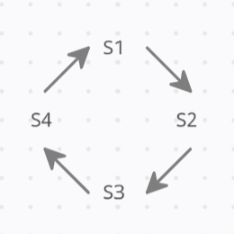

Рисунок 1 – Диаграмма дифференцирования функции

где переход по стрелке соответствует дифференцированию. Для того, чтобы найти -ю производную нужно выполнить  переходов по стрелкам. Так, например, с помощью диаграммы получаем, что , . Производные для функций Крылова представлены в таблице 3.

Таблица 3 Производные функций Крылова

|  |  |  |  |  |
| --- | --- | --- | --- | --- |
|  |  |  |  |  |
|  |  |  |  |  |
|  |  |  |  |  |
|  |  |  |  |  |
|  |  |  |  |  |

Постановка общего решения (2.3) в граничные условия даёт более простые системы для определения произвольных постоянных, чем подстановка в них решения

.

Используем решения (2.16) для определения частот колебаний балки при различных граничных условиях.

## Решение установившихся поперечно-изгибных колебаний для защемлённого стержня

Пусть на концах стержня выполняются условия заделки:



Ввиду того, что



из условий на крае =0 следует, что . Подстановка решения (2.16) в граничные условия на крае = приводит к системе уравнений



Уравнение для определения  имеет вид:

.

Подставим в это уравнение в выражения (2.6) – (2.9) для балочных функций. Принимая во внимание, что

, ,

получаем уравнения частот

. (2.17)

Корни этого уравнения нельзя найти в явном виде. Для их определения используем численные методы.

Изучения графиков функций  и , показанных на рисунке 2, позволяет найти приближённые выражения для корней уравнения (2.17).

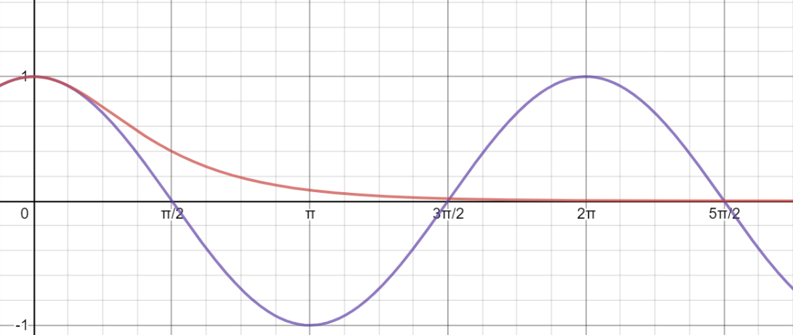

Рисунок 2 – График  и 

Ввиду того, что функция  стремится к нулю при точки пересечения её с графиком функции  при увеличении  приближаются к лежащим на оси  точкам с координатами , соответствующим корням уравнения . Следовательно, при больших значениях  для определения корней  уравнения (2.17) можно использовать приближенную формулу .

Отметим, что уже при  точное значение корня  отличается от его приближённого значения  менее, чем на 0.5%. с увеличением  погрешность решения становиться ещё меньше.

Исследуем зависимость резонансных частот от массы стержня  Для определенности положим, что . Результаты исследования частот представлены в таблице 4.

Таблица 4 Зависимость собственных частот от массы

|  |  |  |  |  |  |
| --- | --- | --- | --- | --- | --- |
| $m_{1}$ |  |  |  |  |  |
| 1 | 22.206 | 61.685 | 120.902 | 199.859 | 298.555 |
| 2 | 15.702 | 43.617 | 85.491 | 141.322 | 211.110 |
| 3 | 12.820 | 35.613 | 69.803 | 115.388 | 172.371 |
| 4 | 11.103 | 30.842 | 60.451 | 99.929 | 149.277 |
| 5 | 9.931 | 27.586 | 54.069 | 89.379 | 133.518 |
| 6 | 9.065 | 25.182 | 49.358 | 81.592 | 121.884 |
| 7 | 8.393 | 23.314 | 45.696 | 75.539 | 112.843 |
| 8 | 7.851 | 21.808 | 42.745 | 70.661 | 105.555 |
| 9 | 7.402 | 20.561 | 40.300 | 66.619 | 99.518 |
| 10 | 7.022 | 19.506 | 38.232 | 63.201 | 94.411 |

## Решение установившихся поперечно – изгибных колебаний для шарнирно-опёртого стержня

Дифференцирование решения (2.16) с помощью диаграммы дает формулу



Подставив решение (2.16) в граничные условия



При , с учётом последней формулы получится, что . Использование двух других граничных условий



даёт систему уравнений



при .

Приравняв нулю определитель этой системы, получаем уравнение частот . Подставляя выражения  и  увидим, что полученное уравнение частот равносильно уравнению .

Так как  то окончательно частное уравнение имеет вид , которое имеет корни .

Учитывая

,

получим:

.

Использование функций Крылова позволило вывести уравнение частот более простым способом.

Уравнение



имеет нетривиальные решения при  только в том случае, когда балка может перемещаться как абсолютно твёрдое тело. Так, например, если левый конец балки шарнирно опёрт, а правый – свободен, то балка может вращаться вокруг своего левого конца.

Исследуем зависимость резонансных частот от массы стержня  Для определенности положим, что . Результаты исследования частот представлены в таблице 5.

Таблица 5 Зависимость собственных частот от массы

|  |  |  |  |  |  |
| --- | --- | --- | --- | --- | --- |
| $m_{1}$ |  |  |  |  |  |
| 1 | 9.869 | 39.478 | 88.826 | 157.913 | 246.740 |
| 2 | 6.978 | 27.915 | 62.809 | 111.661 | 174.471 |
| 3 | 5.698 | 22.792 | 51.283 | 91.171 | 142.455 |
| 4 | 4.934 | 19.739 | 44.413 | 78.956 | 123.370 |
| 5 | 4.413 | 17.655 | 39.724 | 70.621 | 110.345 |
| 6 | 4.029 | 16.116 | 36.263 | 64.467 | 100.731 |
| 7 | 3.730 | 14.921 | 33.573 | 59.685 | 93.258 |
| 8 | 3.489 | 13.957 | 31.404 | 55.830 | 87.235 |
| 9 | 3.289 | 13.159 | 29.608 | 52.637 | 82.246 |
| 10 | 3.121 | 12.484 | 28.089 | 49.936 | 78.026 |

## Поперечно-изгибные колебания межопорного стержня

Будем искать решение (3) для граничных условий шарнирного опирания на упругой опоре (рисунок 3).

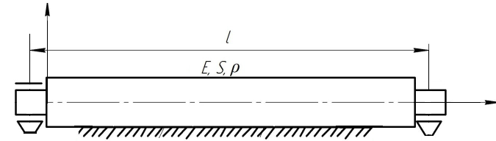

Рисунок 3 – Схема задачи

Если коэффициенты жёсткости опорных элементов *Cz* одинаковые справа и слева, то опоры не подвижны. *C0* – линейный коэффициент жесткости распределенной опоры.

На концах стержня будут выполняться следующие условия:

; (4)

¸ (5)

Подставим  в уравнение (3) для установившегося режима колебаний. Уравнение после подстановки примет вид:

.

Из граничных условий (4) получим:

,

следовательно, . Остается:

.

Из граничных условий (5) будем иметь:



т.е.

,

.

Таким образом, получим систему:



Приравняв к нулю определитель системы, подставив выражения функций Крылова и введя следующие обозначения:

, , , ,

получим следующее уравнение для определения собственных частот.



или

.

В случае абсолютно жестких опор ()

. У Вас посчитано!

В случае абсолютно податливых опор 

. Тоже посчитано

Из системы можно найти произвольные константы

, .

Тогда собственные колебания симметрично шарнирно опертого стержня можно описать выражением:



# Программная реализация

## Выбор среды

В качестве языка программирования для последующей программной реализации был выбран язык Python. Этот язык имеет большое количество библиотек для научных вычислений, а также включает библиотеки, позволяющие визуализировать получаемые данные. Все они позволят разработать программу и в дальнейшем ускорить её функционал и создать удобный программный интерфейс.

## Назначение и цель программы

Разрабатываемая программа с графическим интерфейсом предназначена для расчёта опасных режимов эксплуатации стержня с помощью его моделирования и для дальнейшего отображения полученных результатов на экране. Такое моделирование даёт возможность оценить характеристики будущих стержневых элементов конструкции, их прочность, долговечность ещё на этапе их проектирования.

## Требования к разрабатываемой программе

### Состав функциональных задач программы

Разрабатываемая программа имеет три требования к составу функциональных задач.

1. Требования к задаче введения входных данных.

При каждом новом моделировании программа на вход получает следующие числовые параметры:

* для расчёта продольных колебаний стержня:
* модуль Юнга;
* внешняя сила;
* масса груза;
* частота колебаний;
* плотность материала стержня;
* площадь сечения стержня;
* время;
* длина стержня;
* коэффициент Пуассона;
* ширина упругой полосы;
* ширина стержня.

Для расчёта поперечно-изгибных колебаний стержня на вход поступают:

* модуль Юнга;
* момент инерции сечения;
* заданная поперечная нагрузка;
* упругий коэффициент распределённой опоры;
* частота колебаний;
* плотность на единицу сечения;
* площадь сечения;
* длина стержня;
* время.
* коэффициенты жёсткости опорных элементов;
* линейный коэффициент жесткости распределенной опоры.

Эти параметры вводятся пользователем вручную. При вводе они должны проверяться на корректность. Так же должна быть возможность выбора граничных условий.

Для обоих видов вычислений возможно включить режим анимирования графика.

1. Требования к задаче моделирования.

Построение новой модели происходит следующим образом:

* проверенные на корректность данные поступают на вход модели;
* выполнение математических расчётов за приемлемое время.

1. Требования к задаче вывода информации.

Отображение результатов состоит из нескольких этапов:

* осуществляется заполнение таблицы частот и вывод её на экран;
* осуществляется отображение графика на экране;
* отрисовывание анимированного графика, если была включена соответствующая функция.

### Требования к обеспечению программы

Требования к входной информации:

* возможность выбрать граничные условия для строящейся модели;
* программа должна иметь оконный интерфейс, в котором будет осуществляться ввод данных и установка параметров;
* возможность включить построение анимации;
* проверка введенных данных на корректность.

Требования к выходной информации:

* полученная модель должна быть достоверной;
* возможность сохранения созданной анимации;
* понятный пользователю график колебаний;
* наглядная таблица собственных частот.

Требования к Математическому Обеспечению:

* сваи моделируются в виде стержня.

Требования к Программному Обеспечению:

* выполнить поставленную задачу в OC Windows (Windows 7 и выше);
* выполнить поставленную задачу средствами языка программирования Python (Python 3.7 и выше).

### Нефункциональные требования к программе

Нефункциональные требования представлены следующим списком:

* обеспечить для пользователя понятный (несложный) интерфейс;
* обеспечить для пользователя возможность использования горячих клавиш для некоторых известных функций;
* обеспечить пользователя понятными подсказками при работе с программой;
* информировать пользователя о возникших ошибках.

### Автоматизированные функции

Данная программа позволит автоматизировать процесс моделирования стержневых конструктивных элементов.

Можно выделить 3 основные функции:

1. Считывание входных данных через оконный интерфейс;
2. Моделирование стержня;
3. Вывод результатов моделирования.

На вход первой функции подаются не проверенные входные данные и граничные условия. Задача программы на этом этапе проверить корректность данных и граничных условий. После чего программа переходит к следующей функции.

Вторая функция моделирует стержень на основе проверенных введённых данных и граничных условиях.

Третья функция выполняет несколько задач. Во-первых, она заполняет таблицу собственных частот на основе результата моделирования. Во-вторых, строиться график колебаний стержня. В-третьих, строиться анимированный график, который отображает колебания стержня с течением времени. Построение графика осуществляется только в том случае, если перед началом моделирования была включена данная опция.

Общий алгоритм работы данной программы для моделирования конструктивных стержневых элементов изображен на рисунке 3. Блок-схема программы представлена на рисунке 4.

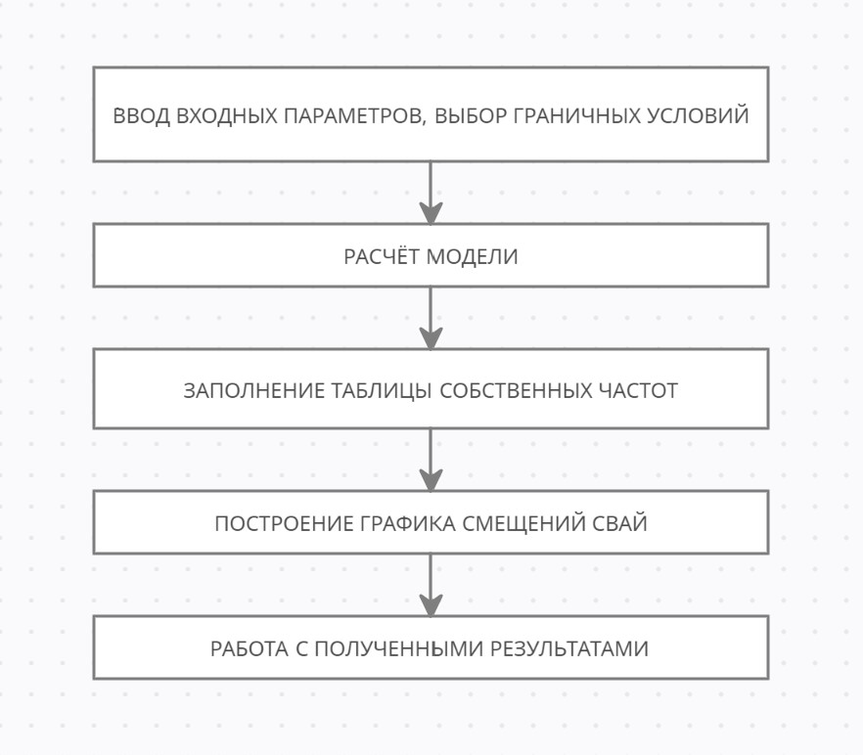

Рисунок 3 – Схема работы программы

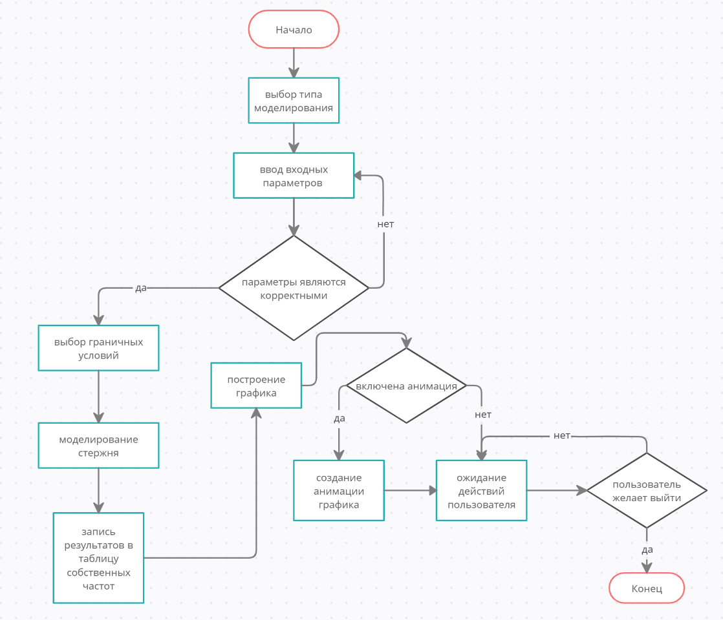

Рисунок 4 – Блок-схема программы моделирования стержневых конструктивных элементов

## Описание программы

В результате работы был разработан графический интерфейс программы и модули программы, которые отвечают за моделирование продольных и поперечно-изгибных колебаний стержня.

Стартовое окно программы представляет собой окно с двумя кнопками нажатием которых осуществляется выбор типа моделирования. Стартовое окно представлено на рисунке 5.

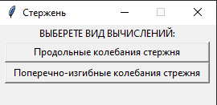

Рисунок 5 – Стартовое окно

При нажатии кнопки «Продольные колебания» открывается окно программы, предназначенное для работы с продольными колебаниями. Окно продольных колебаний представлено на рисунке 6.

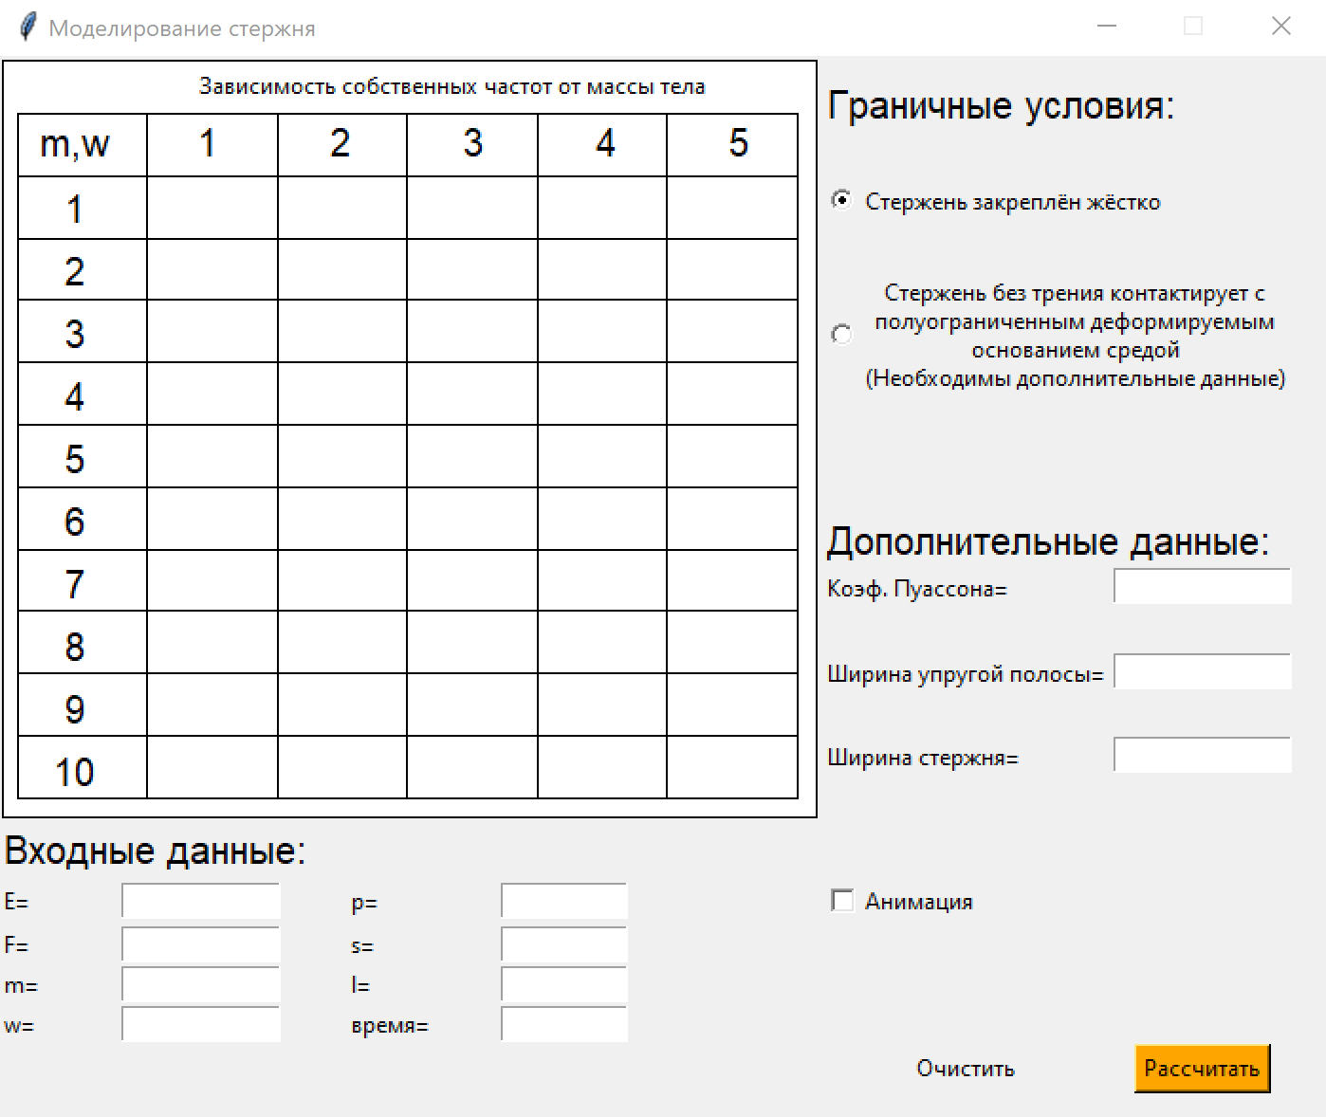

Рисунок 6 – Окно моделирования продольных колебаний

Данное окно можно разбить на 4 области: таблица собственных частот, граничные условия, входные данные, дополнительные данные (требуются для некоторых граничных условий).

Работа с окном начинается с заполнения полей входных данных. Следующим шагом выбирается одно из двух граничных условий. После чего нажимается кнопка «Рассчитать» после чего начинается моделирование по заданным входным данным.

После окончания моделирования резонансные частоты заносятся в таблицу и выводится график. После создаётся анимация (если она активирована), отражающая изменение графика с течением времени. Окно, с заполненной таблицей частот представлено на рисунке 7. График отклонения стержня представлен на рисунке 8.

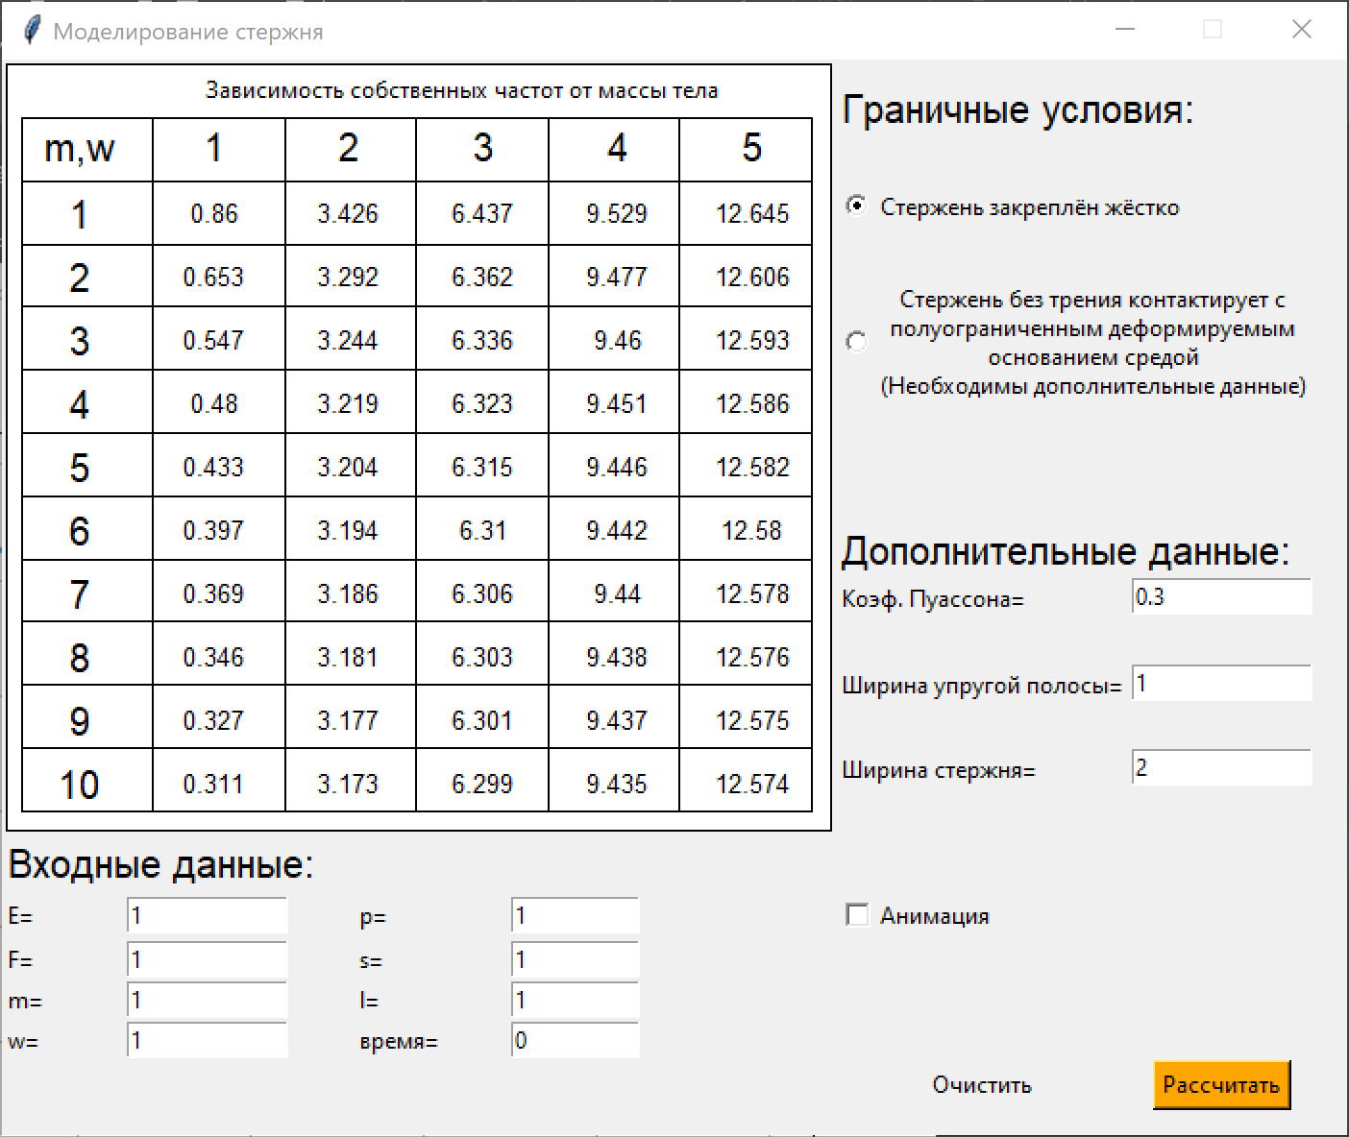

Рисунок 7 – Окно моделирования продольных колебаний стержня с заполненной таблицей собственных частот

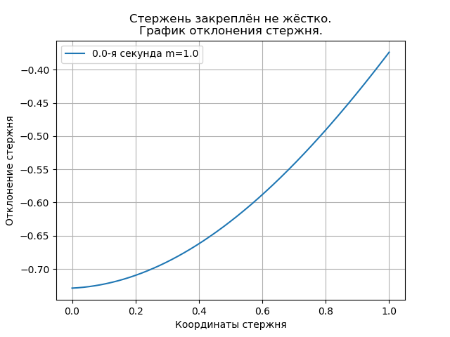

Рисунок 8 – График отклонения стержня

При нажатии кнопки «Поперечно-изгибные колебания стержня» открывается окно программы, предназначенное для работы с поперечно-изгибными колебаниями. Данное окно представлено на рисунке 6.

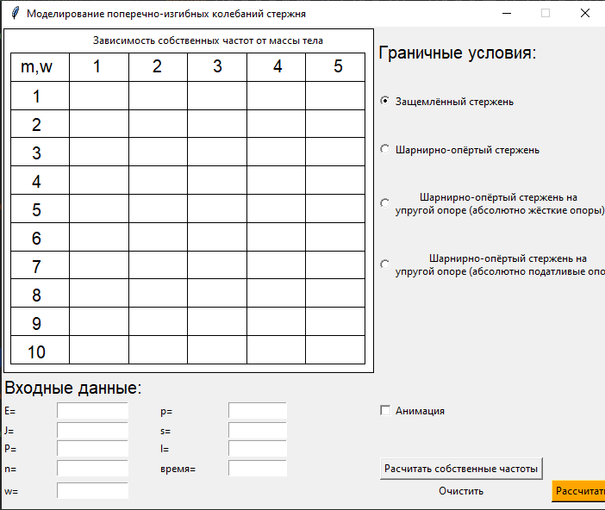

Рисунок 7 – Окно моделирования поперечно-изгибных колебаний стержня

(заменить рисунок)

Данное окно можно разбить на 3 области: таблица собственных частот, граничные условия, входные данные.

Работа с окном начинается с заполнения полей входных данных. Следующим шагом выбирается одно из четырёх граничных условий. После чего нажимается кнопка «Рассчитать», начинающая моделирование по заданным входным данным, или кнопка «Рассчитать резонансные частоты», рассчитывающая только резонансные частоты и заполняющая соответствующую таблицу.

После окончания моделирования резонансные частоты заносятся в таблицу и выводится график. После создаётся анимация (если она активирована), отражающая изменение графика с течением времени. Окно, с заполненной таблицей частот представлено на рисунке 7. График отклонения стержня представлен на рисунке 8.

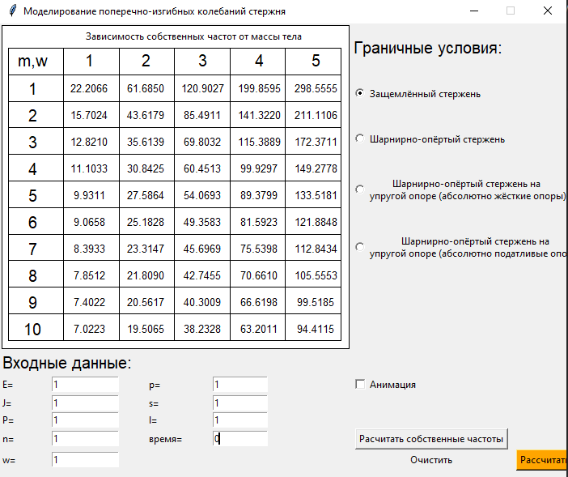

Рисунок 7 – Окно моделирования поперечно-изгибных колебаний стержня с заполненной таблицей собственных частот

(заменить рисунок)



Рисунок 8 – График отклонения стержня

(заменить рисунок)

Все результаты, полученные выше были вычислены для модельных, безразмерных входных параметров. На рисунке 100 и рисунке 101 представленны результаты, полученные для размерных параметров.

Рисунок 100 – (заменить рисунок)

Рисунок 101 – (заменить рисунок)

# ЗАКЛЮЧЕНИЕ

В расчётах стержневых конструкций, нередко подвергающихся внешнему воздействию, следует уделять внимание определению опасных режимов их эксплуатации (резонансных частот, пиковых амплитуд). Для эффективного расчёта стержневых конструктивных элементов необходимо понять зависимость их внутренних частот от других параметром, и внешних воздействий.

Работа посвящена исследованию процесса установившихся с заданной частотой колебаний стержневых конструктивных элементов, моделируемых стержнем конечных размеров, для продольных и поперечно-изгибных колебаний.

Цель работы – изучение динамики элементов конструкций, исследование резонансных режимов колебания для заданных граничных условий, расчет амплитуд колебаний.

Для исследования и решения задач использованы методы решения уравнений в частных производных и обыкновенных дифференциальных уравнений, на языке программирования Python с использованием библиотек Matplotlib, Tkinter и Celluloid произведена алгоритмизация математических моделей, выполнены модельные вычислительные эксперименты.

Построены аналитические решения описанных граничных задач. Проведен анализ резонансных частот, рассчитаны амплитуды смещений стержня. Создано приложение для расчета собственных частот рассматриваемых конструкционных элементов для различных граничных условий и типов нагружения. Полученные результаты смогут найти применение при разработке более сложных моделей элементов конструкций и сооружений.

# СПИСОК ИСПОЛЬЗОВАННЫХ ИСТОЧНИКОВ

1. Новацкий, В. Динамика сооружений / В. Новацкий. – М.: Госстройиздат, 1968. – 376 с.
2. Аркуша, А.И. Техническая механика. Теоретическая механика и сопротивление материалов / А.И. Аркуша. – М.:Высшая школа, 2000. – 352 с. – ISBN 5-0600-5949-9
3. Тихонов, А.Н. Уравнения математической физики / А.Н. Тихонов, А.А. Самарский. – М.: Изд-во МГУ, 1999. – 799 с. – ISBN 5-02-033599-1
4. Пикулин, В.П. Практический курс по уравнениям математической физики / А.Н. Пикулин, С.И. Похожаев. – М.:МЦНМО, 2004. – 208 с. – ISBN 5-9405-7148-4
5. Сабитов, К.Б. Уравнения математической физики / К.Б. Сабитов. – М.: ФИЗМАТЛИТ, 2013. – 352 с. – ISBN 978-5-9221-1483-7
6. Вержбицкий, В.М. Основы численных методов/ В.М. Вержбицкий. – М.: Высш. шк., 2002. – 840 с. – ISBN 5-06-004020-8
7. Клепиков, С.Н. Расчёт конструкций на упругом основании / С.Н. Клепиков. – К.: Изд-во БУДIВЕЛЬНИК, 1967. – 185 с.
8. Турчак, Л.И. Основы численных методов: Учебное пособие. 2-е изд. / Л.И. Турчак, П. В. Плотников. – М.: ФИЗМАТЛИТ, 2003.–304 с. – ISBN 5-9221-0153-6
9. Лобанов, А.И. Математическое моделирование нелинейных процессов: учебник для академического бакалавриата / А.И. Лобанов, И.Б. Петров. – М.: Юрайт, 2019. – 255 с. – ISBN 978-5-9916-8897-0
10. Калиткин, Н.Н. Численные методы / Н.Н. Калиткин. – М.: Главная редакция физико-математической литературы, 1978. – 505 с.
11. Горбунов – Посадов, М.И. Расчёт конструкций на упругом основании / М.И. Горбунов – Посадов, Т.А. Маликова. – М.: Сройиздат, 1973. – 627 с.
12. Синицын, А.П. Расчёт балок и плит на упругом основании за пределом упругости / А.П. Синицын. – М.: Сройиздат, 1974. – 177 с.
13. Пастернак, П.Л. Основы нового метода расчета фундаментов на упругом основании при помощи двух коэффициентов постели / П.Л. Пастернак – М.: Госстройиздат, 1954 – 56 с.
14. Симвулиди, И.А. Расчёт инженерных конструкций на упругом основании: учеб. пособие / И.А. Симвулиди. – М.: Высш. шк.. 1978. – 480 с.
15. Власов, В.З. Балки, плиты и оболочки на упругом основании / В.З. Власов, Н.Н. Леонтьев. – М.: Физматгиз, 1960. – 491 с.
16. Киселёв, В.А. Балки и рамы на упругом основании / В.А. Киселёв – М.: Сройиздат, 1936. – 228 с.
17. Вазов, В. Разностные методы решения дифференциальных уравнений в частных производных / В. Вазов, Дж. Форсайт. – М.: Изд-во иностранной литературы, 1963. – 486 с.
18. Формалев, В. Ф. Численные методы / В.Ф. Формалев. – М.: Физматлит, 2006. – 400с. – ISBN 5-9221-0737-2
19. Корневиц, Э.Ф. Формулы для расчета балок на упругом основании / Э.Ф. Корневиц, Г.В.Эндер. – М.-Л.: Госстройиздат, 1932 – 348 с.
20. Кузнецов, В. И. Упругое основание: Расчеты балок, плит и рам / В. И. Кузнецов. – М.: Гос. изд-во лит. по строительству и архитектуре,1952. - 296 с.
21. Roseman, M. Modern Tkinter for Busy Python Developers / M. Roseman. – Amazon Digital Services LLC, 2012. – 212 с. – ISBN 978-1-9991-4950-5
22. Среда разработки: Python 3.7.2 for Windows. [Электронный ресурс] – URL: <https://www.python.org/downloads/windows/> (Дата обращения – 15.03.2021)
23. Библиотеки для Python: nympy, matplotllib. [Электронный ресурс] – URL: <https://www.lfd.uci.edu/~gohlke/pythonlibs/> (Дата обращения – 15.03.2021)

# ПРИЛОЖЕНИЕ А

Фрагмент кода программы

def sterg():

root2 = Toplevel()

root2.title("Моделирование стержня")

root2.geometry("700x560+310+20")

root2.resizable(False, False)

def clean(): # обработчик кнопки очистка

e_e.delete(0, END)

f_e.delete(0, END)

m_e.delete(0, END)

w_e.delete(0, END)

p_e.delete(0, END)

s_e.delete(0, END)

l_e.delete(0, END)

time_e.delete(0, END)

ny_e.delete(0, END)

a_e.delete(0, END)

h_e.delete(0, END)

r_var.set(0)

q1.delete("txt")

def f(x):

ss = r_var.get()

s = float(s_e.get())

p = float(p_e.get())

e = float(e_e.get())

sig = m.sqrt(p / e)

ll = float(l_e.get())

ny = float(ny_e.get())

a = float(a_e.get())

a = a / 2

h = float(h_e.get())

global mi

if ss == 0 and m.tan(sig * x) != 0:

return ((s * sig * e * ll) / (ll * m.tan(sig * x * ll))) - x * mi

elif ss == 1:

q = 2 * x * a * m.sqrt(p * ny / e) * (

m.cos(2 * h * x * m.sqrt(p * ny / e)) / m.sin(2 * h * x * m.sqrt(p * ny / e)))

return e * x * sig * (q - x * x * mi) * m.cos(x * sig * ll) - x * x * (

mi * q + e * e * sig) * m.sin(

x * sig * ll)

def v2(x, y):

s = (f(y) - f(x)) / (y - x)

return s

def v3(y0, y1, y2):

s = (v2(y1, y2) - v2(y0, y1)) / (y2 - y0)

return s

def find(eps, x0, x1, x2):

s = f(x0)

s1 = f(x2)

while True:

w = v2(x1, x2) + (x2 - x1) * v3(x0, x1, x2)

if s > s1:

xn = x2 - (2 * f(x2)) / (w - m.sqrt(w * w - 4 * f(x2) * v3(x0, x1, x2)))

elif s < s1:

xn = x2 - (2 * f(x2)) / (w + m.sqrt(w * w - 4 * f(x2) * v3(x0, x1, x2)))

if (abs(xn - x2) < eps) and (f(xn) < eps):

return xn

x0 = x1

x1 = x2

x2 = xn

def tableSterg():

global l

global lx

global ly

global mi

l = list(l)

ly = list(ly)

lx.clear()

ly.clear()

l.clear()

q1.delete("txt")

ff = float(f_e.get())

w = float(w_e.get())

p = float(p_e.get())

e = float(e_e.get())

s = float(s_e.get())

ll = float(l_e.get())

mm = float(m_e.get())

time = float(time_e.get())

ny = float(ny_e.get())

a = float(a_e.get())

a = a / 2

h = float(h_e.get())

ss = r_var.get()

lx = list(np.linspace(0, ll, 1000))

ly = np.zeros(1000)

cheek = 0

####заполнение таблицы

shag = 0.00001

y = 80

for i in range(1, 11, 1):

mi = i

x = 110

xx = shag

if ss == 0:

sc = True

else:

sc = False

while len(l) < 6:

if f(xx) * f(xx + shag) < 0:

if sc == True:

v = find(0.0001, xx, xx + shag / 2, xx + shag)

v = float("{0:.5f}".format(v))

q1.create_text(x, y, text=str(v), font="Arial 10", tag="txt")

x += 70

sc = False

else:

sc = True

xx += shag

y += 33

if ss == 0:

try:

zn = (w * s * m.sqrt(e * p) * m.cos(w * ll * m.sqrt(p / e))) - (

w * w * mm * m.sin(w * ll * m.sqrt(p / e)))

for i in range(len(lx)):

ch = ff * m.sin(w * lx[i] * m.sqrt(p / e))

ly[i] = ch / zn

#анимация

if r_var1.get() == 1:

lyy = ly

ly = ly * cm.exp(time * w * complex(0, -1))

ly = ly.real

except ValueError:

mbox.showerror("Ошибка", "Отрицательное число под корнем")

cheek += 1

except ZeroDivisionError:

mbox.showerror("Ошибка", "Происходит деление на ноль")

cheek += 1

else:

try:

ct = m.cos(h * w * m.sqrt(p * (e / (2 * (1 - ny))) / ((1 - 2 * ny) / (2 - 2 * ny)))) / m.sin(

h * w * m.sqrt(p * (e / (2 * (1 - ny))) / ((1 - 2 * ny) / (2 - 2 * ny))))

q = 2 * w * a * m.sqrt(p * (e / (2 * (1 - ny))) / ((1 - 2 * ny) / (2 - 2 * ny))) * ct

sig = m.sqrt(p / e)

zn = e * w * sig * (q - w * w * mm) * m.cos(w * sig * ll) - w * w * (

mm * q + e * e * sig * sig) * m.sin(

w * sig * ll)

for i in range(len(lx)):

ch = ff * (e * w * sig * m.cos(w * sig * lx[i]) + q * m.sin(w * sig * lx[i]))

ly[i] = ch / zn

#анимация

if r_var1.get() == 1:

lyy = ly

ly = ly * cm.exp(time * w * complex(0, -1))

ly = ly.real

except ValueError:

mbox.showerror("Ошибка", "Отрицательное число под корнем")

cheek += 1

except ZeroDivisionError:

mbox.showerror("Ошибка", "Происходит деление на ноль")

cheek += 1

#отрисовка графика

if cheek == 0:

if r_var1.get() == 0: # без анимации

if ss == 0:

fig = plt.figure("Стержень закреплён жёстко.")

plt.title("Стержень закреплён жёстко.\nГрафик отклонения стержня.".format(time))

else:

fig = plt.figure(

"Стержень закреплён не жёстко.")

plt.title("Стержень закреплён не жёстко.\nГрафик отклонения стержня.".format(time))

plt.xlabel("Координаты стержня")

plt.ylabel("Отклонение стержня")

plt.plot(lx, ly, label="{}-я секунда m={}".format(time, mm))

plt.grid(True)

plt.legend()

else: # с анимацией

gridsize = (1, 2)

if ss == 0:

fig = plt.figure("Стержень закреплён жёстко", figsize=(11, 5))

else:

fig = plt.figure("Стержень закреплён не жёстко",

figsize=(11, 5))

camera = Camera(fig)

ax2 = plt.subplot2grid(gridsize, (0, 1))

plt.title("Изменение отклонения со временем")

plt.grid(True)

plt.xlabel("Координаты стержня")

plt.ylabel("Отклонение стержня")

ttt = np.arange(0, 50, 0.5)

for timer in ttt:

ly2 = lyy * cm.exp(timer * w * complex(0, -1))

ly2 = ly2.real

pl = plt.plot(lx, ly2, color="red")

plt.legend(pl, ["{}-я секунда m={}".format(timer, mm)])

camera.snap()

ax1 = plt.subplot2grid(gridsize, (0, 0))

if ss == 0:

plt.title("Стержень закреплён жёстко\nграфик отклонения стержня".format(time))

else:

plt.title("Стержень закреплён не жёстко\nграфик отклонения стержня".format(time))

plt.xlabel("Координаты стержня")

plt.ylabel("Отклонение стержня")

plt.plot(lx, ly, label="{}-я секунда m={}".format(time, mm), color="blue")

plt.grid(True)

plt.legend()

anim = camera.animate()

date = dt.datetime.now().strftime("%d-%m-%Y-%H.%M.%S") anim.save("C:/Users/dimon/Pycharm/код/анимация/{}.gif".format(date), writer='imagemagick')

plt.show()

###отрисовка интерфеса данного окна

q1 = Canvas(root2, width=430, height=400, bg="white")

q1.grid(row=0, column=0, rowspan=8, columnspan=10)

q1.create_rectangle(2, 2, 431, 401)

q1.create_rectangle(10, 30, 420.58, 391)

q1.create_text(239, 15, text="Зависимость собственных частот от массы тела")

q1.create_text(40, 45, text="m,w", font="Arial 15")

x = 78.42

for i in range(6):

q1.create_line(x, 30, x, 391)

x += 68.42

x = 62.81

for i in range(10):

q1.create_line(10, x, 420.58, x)

x += 32.81

x = 110

for i in range(5):

a = str(i + 1)

q1.create_text(x, 45, text=a, font="Arial 15")

x += 70

x = 80

for i in range(10):

a = str(i + 1)

q1.create_text(40, x, text=a, font="Arial 15")

x += 33

# Label

l1 = Label(root2, text="Входные данные:", font="Arial 15")

l1.grid(row=8, column=0, columnspan=8, sticky=W)

l2 = Label(root2, text="Граничные условия:", font="Arial 15")

l2.grid(row=0, column=10, columnspan=3, sticky=W)

l3 = Label(root2, text="Дополнительные данные:", font="Arial 15")

l3.grid(row=4, column=10, columnspan=3, sticky=SW)

e_l = Label(root2, text="E=")

f_l = Label(root2, text="F=")

m_l = Label(root2, text="m=")

w_l = Label(root2, text="w=")

t_l = Label(root2, text="точность=")

p_l = Label(root2, text="p=")

s_l = Label(root2, text="s=")

l_l = Label(root2, text="l=")

time_l = Label(root2, text="время=")

ny_l = Label(root2, text="Коэф. Пуассона=")

h_l = Label(root2, text="Ширина упругой полосы=")

a_l = Label(root2, text="Ширина стержня=")

e_l.grid(row=9, column=0, sticky=W)

f_l.grid(row=10, column=0, sticky=W)

m_l.grid(row=11, column=0, sticky=W)

w_l.grid(row=12, column=0, sticky=W)

p_l.grid(row=9, column=4, sticky=W)

s_l.grid(row=10, column=4, sticky=W)

l_l.grid(row=11, column=4, sticky=W)

time_l.grid(row=12, column=4, sticky=W)

ny_l.grid(row=5, column=10, sticky=NW)

h_l.grid(row=6, column=10, sticky=NW)

a_l.grid(row=7, column=10, sticky=NW)

# Entry

e_e = Entry(root2)

f_e = Entry(root2)

m_e = Entry(root2)

w_e = Entry(root2)

p_e = Entry(root2)

s_e = Entry(root2)

l_e = Entry(root2)

time_e = Entry(root2)

ny_e = Entry(root2, width=15)

h_e = Entry(root2, width=15)

a_e = Entry(root2, width=15)

e_e.grid(row=9, column=1, columnspan=2)

f_e.grid(row=10, column=1, columnspan=2)

m_e.grid(row=11, column=1, columnspan=2)

w_e.grid(row=12, column=1, columnspan=2)

p_e.grid(row=9, column=5, columnspan=2)

s_e.grid(row=10, column=5, columnspan=2)

l_e.grid(row=11, column=5, columnspan=2)

time_e.grid(row=12, column=5, columnspan=2)

ny_e.grid(row=5, column=11, sticky=NW)

h_e.grid(row=6, column=11, sticky=NW)

a_e.grid(row=7, column=11, sticky=NW)

# Button

b1 = Button(root2, text="Рассчитать", bg="orange", command=tableSterg)

b1.grid(row=13, column=11)

b2 = Button(root2, text="Очистить", bd=0, command=clean)

b2.grid(row=13, column=10)

# Radiobutton

r_var = IntVar()

r_var.set(0)

r_1 = Radiobutton(root2, text="Стержень закреплён жёстко", variable=r_var, value=0)

r_2 = Radiobutton(root2,

text="Стержень без трения контактирует с\nполуограниченным деформируемым\nоснованием средой"

"\n(Необходимы дополнительные данные)",

variable=r_var, value=1)

r_1.grid(row=1, column=10, columnspan=3, sticky=W)

r_2.grid(row=2, column=10, columnspan=3, sticky=W)

# checkbutton

r_var1 = IntVar()

r_var1.set(0)

ch1 = Checkbutton(root2, text="Анимация", variable=r_var1, onvalue=1, offvalue=0)

ch1.grid(row=9, column=10, sticky=W)

root2.mainloop()